

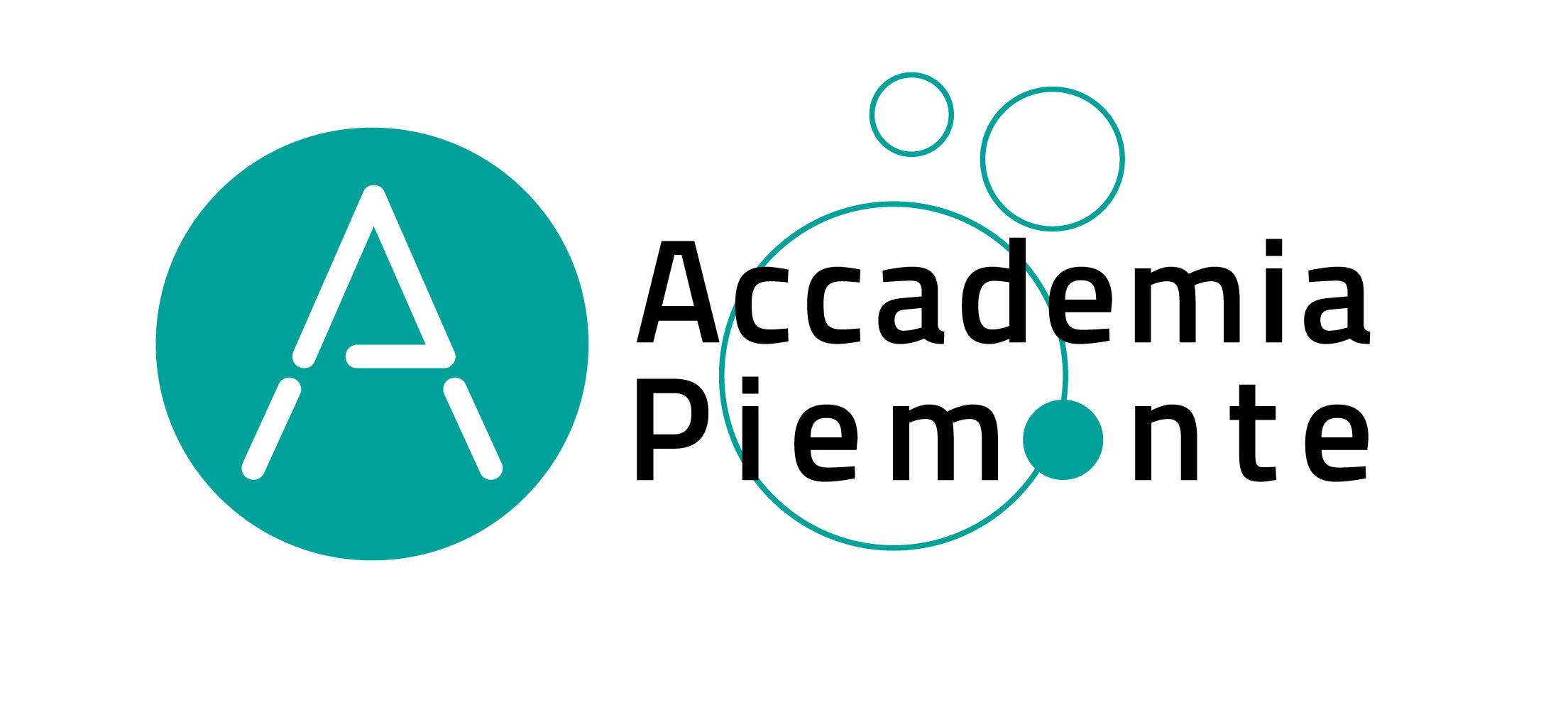

Adesione Accordo di Partenariato – Accademie di filiera del Piemonte periodo 2023-2026

Accademia Piemonte per …………..
(indicare denominazione completa dell’Accademia)

Direttiva Academy di filiera del Piemonte periodo 2023-2026 approvata
con D.G.R. n. 5-7231/2023/XI del 17/07/2023

L’impresa ..................., con sede legale in ..............., C.F. n. .................., P.I. n. ............., rappresentata da ......................,

Codice ATECO:
Settore di riferimento:
Dimensione:
Numero di addetti:
Nominativo di riferimento:
Indirizzo unità locale coinvolta localizzata in Piemonte:
(Il requisito della localizzazione in Piemonte dell’unità locale coinvolta, dovrà essere mantenuto fino al termine delle attività dell’Accademia)
Telefono:
E-mail:
PEC:

Premesso che

- è consapevole dei contenuti della proposta progettuale presentata dall’Accademia a cui si chiede di aderire;
- assicura la propria collaborazione ai fini del monitoraggio delle attività e dei risultati secondo le indicazioni di Regione Piemonte;
- possiede CAPACITÀ FORMATIVA in termini di:

Laboratori/spazi attrezzati: …………...
Docenti/formatori: ……………………...

ADERISCE

all’Accordo di partenariato, comprensivo del disciplinare di P.I.E.R. (Protocollo di intesa etico responsabile) ivi allegato, sottoscritto da tutti i partner dell’Accademia Piemonte per …………………………………….. approvata con DD n. 73 del 26/02/2024, rappresentata dall’Agenzia Formativa-Capofila …………………………..

ACCETTA

il coordinamento della Capofila per la realizzazione del Progetto

SI IMPEGNA

- a realizzare le attività affidate sulla base del Progetto approvato dalla Regione Piemonte;
- a elaborare e fornire alla Capofila, nei tempi e modi stabiliti, la relazione sullo stato di avanzamento delle attività;
- a rendere disponibile/i la/le sede/i operativa/e, dotata/e delle aule/laboratori, attrezzature ed esperti sopra descritti;
- a contribuire alla rilevazione dei fabbisogni formativi e professionali delle imprese appartenenti alla filiera e alla realizzazione degli interventi formativi;
- (per le grandi imprese) a evidenziare le modalità con cui mette a disposizione la propria capacità formativa a servizio delle imprese più piccole.
[indicare ulteriori impegni che si ritenga necessario oppure utile disciplinare]

Trattamento dei dati personali

Il trattamento dei dati personali forniti dal partner nel contesto dell’adesione al partenariato sarà effettuato dall’Amministrazione regionale in conformità alle norme e alle disposizioni di cui al “Regolamento UE 2016/679” (di seguito “RGPD” o “GDPR”), alla normativa nazionale vigente (D.Lgs. 30 giugno 2003, n. 196 e s.m.i., così come novellato dal D.Lgs.10 agosto 2018, n. 101, e disposizioni dell’Autorità garante per la protezione dei dati personali) e alle disposizioni regionali in materia (D.G.R. n. 1-6847 del 18 maggio 2018; D.G.R. n. 1-7574 del 28 settembre 2018 e D.D. n. 532 del 30 settembre 2022).
Il trattamento dei dati personali forniti è finalizzato all’espletamento delle funzioni istituzionali definite nell’Informativa allegata all’Avviso pubblico di cui alla D.D. n. 496 del 02/10/2023 che si dichiara di aver letto e compreso.
Luogo e data Timbro dell’impresa e firma
(se firma autografa allegare documento d’identità)

